

Java programer
GRUPA J13

Završni rad

Kontrola i unos registracije vozila

Marko Valentić

Osijek, listopad 2014.
Zahvala

Zahvaljujem se predavaču Tomislavu Jakopecu na ukazanom znanju i pomoći tokom ovog rada, te bih se posebno zahvalio Blašku Vincetiću (Senior Software Engineer/ Arichtect at Siemens) na izrazitoj pomoći i prenesenom znanju.

Sadržaj

Table of Contents
1. Uvod 4
2. Era Dijagram 5
3. Opis aplikacije 7
3.1 Forma za autorizaciju podataka 7
3.2 Glavna forma za rad sa aplikacjiom 9
3.3 Upravljanje podacima zaposlenika 14
3.4 Forma za kontrolu ostalih podatka stranke 16
3.5 Forma za kontrolu ostalih podatka vozila 17
3.6 Upravljanje podacima za tehnički pregled 18
3.6 Upravljanje podacima plaćanja 19
3.7 Upravljanje podacima registracije 24
4. Zaključak 26

1. Uvod

Tema ovog rada tj. aplikacije vezna je za unos podataka kod registracije vozila te mogućnost da se sa podacima u bazi upravlja preko GUI sučelja (engl. Graphic User Interface) . Aplikacija omogućava jednostavan pristup podacima kojima je moguće upravljati po CRUD sistemu (engl. Create Read Update Delete). Radi se o aplikaciji koja za bazu podatka koristi MySQL. Aplikacija je rađena po MVC modelu (engl. Model View Contrller) te sam temu aplikacije odabrao smatrajući da će se dobro uklopiti u sadržaj i strukturu predavanja. Tema rada također omogućava implementaciju različitih djelova programskog jezika Java, što je također bio cilj ovog rada.

Aplikacija je zamišljena kao programska podrška (engl: software) koji bi olakšala rad čovjeku koji je zadužen za unos registracija vozila.
Pri izradi aplikacije nastojao sam što više pojednostaviti sam GUI i upravljanje kontrolama kako bi rad sa aplikacijom bio fluidan i lagan.

Najveći izazov na radu bila je izrada strukture modela po kojoj je trebala bit kreirana baza te sama aplikacija što je rezultiralo sa dosta promjena tokom rada.
S druge strane, određene implementacije koda za pojedine funkcije kao što je kartična naplata putem Inchoo payday gateway servisa, pa implementacija auto-complete pretrage i td. oduzele su dosta vremena i truda.

Dizajn samog GUI-a u određenim situacijama je bio dosta zahtjevan te su neke komponente mjenjane više puta radi bolje fukncionalnosti, preglednosti i td.

2. ERA dijagram

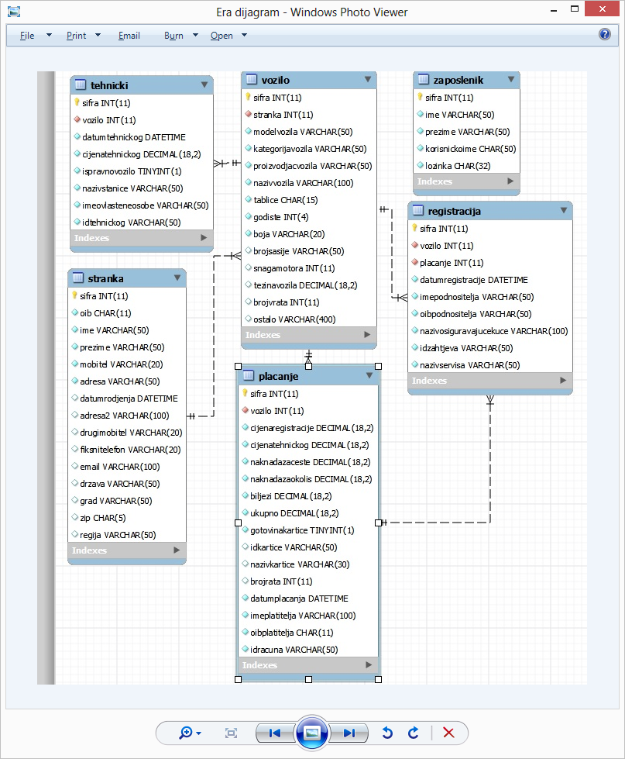
Slika1

Iz ERA dijagrama (engl. Entity RelationShip Model) je vidljivo da tablica stranke predstavlja bazu za grananje ostalih veza i tablica. Stranka može imati više vozila ,ali svako vozilo može biti registrirano na samo jednu stranku.

Takodjer, svako vozilo može imati više tehničkih pregleda, registracija i plaćanja, ali podaci iz tih tablica mogu biti vezani samo za jedno vozilo. Tablica zaposlenika nema vezu prema drugim tablicama te služi za pohranu podataka osoba koje su zadužene za rad sa aplikacijom. Kod svih JFrame komponenti koje su korištene za grafički prikaz prozora tj. GUI-a korištena je metoda dispose(); za zatvaranje istih, a za centriranje na ekranu medota setLocationRelativeTo(null);

Prilikom kreiranja baze na polja u koja se unosi OIB (osobni identifikacijski broj) je dignut jedinstveni ključ (engl. unique index) kako korisnik nebi mogao unjeti dva puta isti oib ,a isto je napravljeno i za korisničko ime zaposlenika.

Baza može primiti zapis tipa UTF-8 (engl. Unicode Transformation Format). Inače UTF-8 je standard tj. način zapisa znakova baziran na standardu Unicode koji se brine za razmjenu podataka usmjerenu na prikaz slova na način neovisan o jeziku, računalnom programu ili računalnoj platformi.

3. Opis aplikacije

Za izradu aplikacije korištena je verzija NetBeans-a 8.0. i Jave: 1.7.0_51. Takodjer pri izradi MySql baze korišten je WorkBench verzije 6.0.9.11421, a od pomoćnih programa i alata: Eclipse, Xampp, Jasper Studio i Notepad++.

Prilikom pokretanja same aplikacije dobivamo formu za unos korisničkih podataka.(slika 2).
Podaci za novog korisnika se mogu kreirati u samoj aplikaciji no o tome ću pisati nešto kasnije.
Da bi dobili prisutpi kontroli podataka potrebno je prvo proći formu autorizacije podataka.

  - Forma za autorizaciju podataka

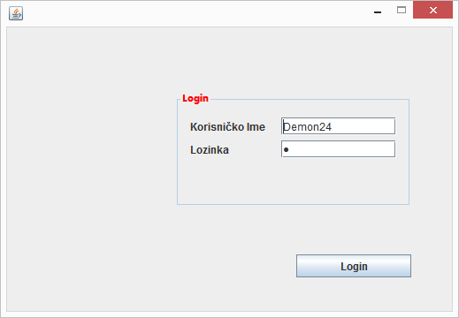
Slika2.

Forma prijave (engl: login-a) provjerava podudaranje korisničkog imena i lozinke.
Ukoliko podaci nisu točni dobit ćemo obavijest da provjerimo i popravimo unos.Isto tako ova forma će nas obavjestit ukoliko korisničko ime ili lozinka nisu unešeni pravilno. Lozinka koja se provjerava i unosi u bazu ima md5 enkripciju tj. zaštitu. Klasa Pomocno koja je kreirana u paketu valentic.registracija.utility. sadrži metodu za kontrolu md5 enkripcije koju možemo vidjeti u priloženom kodu.

Metoda za md5 enkripciju:

Public static String generirajMD5(char[] ulaz){
String lozinkaString=new String(ulaz);
String hashtext="";
try {
MessageDigest m = MessageDigest.getInstance("MD5");
m.reset();
m.update(lozinkaString.getBytes());
byte[] digest = m.digest();
BigInteger bigInt = new BigInteger(1,digest);
hashtext = bigInt.toString(16);
while(hashtext.length() < 32 ){
hashtext = "0"+hashtext;
}
} catch (NoSuchAlgorithmException e) {
e.printStackTrace();
}
return hashtext;
}

Polja u koja unosimo podatke zaposlenika su komponente jave tipa JTextField i JPasswordField iz Swing sučelja za GUI. Unos sa tih komponenti se preko gettera zaposlenika (koji su kreirani u modelu zaposlenika u paketu valentic.registracija.model) prosljeđuje metodi za dohvaćanje zaposlenika. Ta metoda se nalazi u klasi ObradaZaposlenika u kontroleru aplikacije(valentic.registracija.controller) te ispod možemo vidjet kako izgleda njena implentacija u view dijelu.

Zaposlenik z = obr.getZaposlenici(korisnickoIme.getText(), Pomocno.generirajMD5(lozinka.getPassword()));

Nakon uspješne autorizacije dobivamo obavijest kako su podaci ispravni (slika 3).

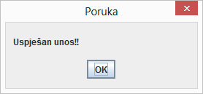
Slika3

te nam se otvara glavni prozor aplikacije (slika 4). Forma za autorizaciju se u međuvremenu zatvara putem dispose(); metode.
U svim JFrame komponentama koje su korištene za izradu GUI-a je korištena ista metoda kada bi odlučili zatvorit formu tj. prozor na kojem radimo. Za centriranje prozora po sredini ekrana upotrijebljena je metoda setLocationRelativeTo(null) koja se nalazi u kontruktoru JFrame komponenti;

  - Glavna forma za rad sa aplikacijom

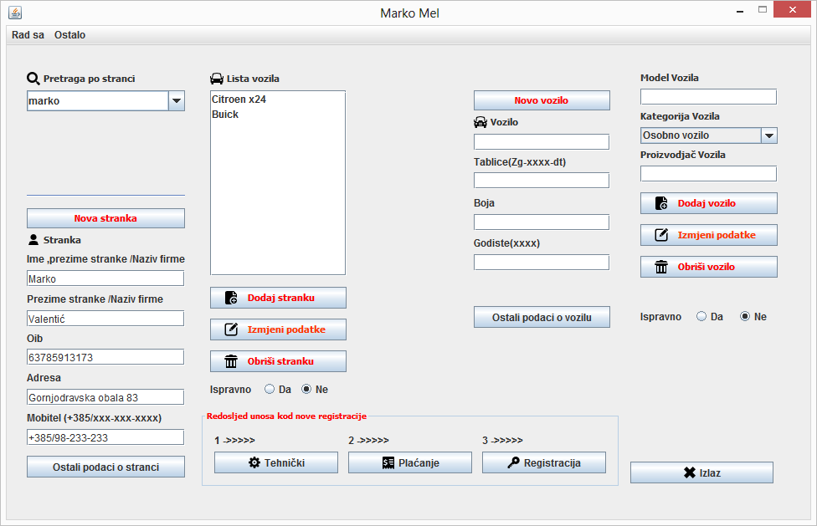
Slika4
Za pretragu po određenoj stranci korištena je JComboBox komponenta iz Swing sučelja. Prilikom pretrage potrebno je unjeti ime i prezime stranke koju tražimo te je istu moguće odabrati preko tipke enter ili klikom miša. Sama pretraga je bazirana na automaskoj pretrazi (engl.auto-complete). Sistem pretrage kojeg u znatno naprednijoj verziji korisiti i Google pretraživač. Za kontrolu tog unosa se brine metoda pretrazivanje(); u glavnom prozoru ( paket :valentic.registracija.view)

Metoda za pretraživanje u view djelu:

private void pretrazivanje() {

pretraga.getEditor().getEditorComponent().addKeyListener(new KeyAdapter() {
@Override
public void keyPressed(KeyEvent evt) {

upis = pretraga.getEditor().getItem().toString();
char c = evt.getKeyChar();

if (c == KeyEvent.VK_ENTER
&& pretraga.getItemCount() > 0) {

DefaultComboBoxModel<String> m
= (DefaultComboBoxModel<String>) pretraga.getModel();
if (m.getSize() > 0) {
upis = (String) m.getSelectedItem();
}
stranka = obradaGlavniProzor.getStrankaExact(upis);
popuniPoljaStranke(stranka);
ucitajPodatkeListeVozila();
return;
} else if (evt.getKeyCode() >= 65 && evt.getKeyCode() <= 90 || evt.getKeyCode() >= 96 && evt.getKeyCode() <= 105 || evt.getKeyCode() == 8) {
pretraga.setModel(obradaGlavniProzor.getLista(upis));
stranka = obradaGlavniProzor.getStrankaExact(upis);
popuniPoljaStranke(stranka);
ucitajPodatkeListeVozila();
if (pretraga.getItemCount() > 0) {
pretraga.getEditor().setItem(upis);
pretraga.showPopup();

} else {
pretraga.addItem(upis);
}
} else if (c == KeyEvent.VK_BACK_SPACE) {
pretraga.hidePopup();
pretraga.removeAllItems();
//pretraga.removeAll();
ocistiListuVozila();
ocistiPoljaVozila();
ocistiPoljaStranke();
}
}
});
}

Drugi dio koji se brine za pretragu nalazi se u kontroli aplikacije. To je klasa ObradaStrankeIVozila ( paket :valentic.registracija.controller). Metoda koju koristimo za pretragu u kontroleru prima objekt tipa String: public Stranka getStrankaExact(String pretraga).

U drugom djelu koda možemo vidjeti kako izgleda upit prema bazi MYSQL-a, te početak iteracije kroz bazu koji vraća instancu stranke tj istoimeni objekt.

if (pretraga.indexOf(" ") != -1) {
String query = "SELECT * FROM stranka WHERE ime LIKE '" + pretraga.substring(0, pretraga.indexOf(" ")) + "%' AND prezime like '" + pretraga.substring(pretraga.indexOf(" ") + 1, pretraga.length()) + "%';";
try {
PreparedStatement izrazP = veza.prepareStatement(query);
ResultSet rs = izrazP.executeQuery();
while (rs.next()) {

Nakon što smo odabrali stranku popunjavaju se polja za istu, a ukoliko stranka ima registrirana vozila na svoje ime lista vozila se također popunjava.
Veza koja odrađuje upit u bazi instancira se iz Singleton klase pod nazivom RadSBazom ( paket :valentic.registracija.utility), a kod je vidljiv ispod:

Konekcija prema bazi:

public RadSBazom() {
try {
Class.forName("com.mysql.jdbc.Driver");
veza = DriverManager.getConnection(
"jdbc:mysql://localhost/registracija?useUnicode=true&characterEncoding=UTF-8",
"root", "root");
} catch (Exception e) {
e.printStackTrace();
}
}

Preko for-each petlje iteracijom kroz bazu dobivamo sva vozila koja su registrirana na tu stranku. U priloženom kodu možemo vidjet kako to izgleda:

Popunjavanje liste vozila:

private void ucitajPodatkeListeVozila() {
List<Vozilo> vozila = obradaGlavniProzor.getVozila(stranka);

DefaultListModel<Vozilo> vo
= new DefaultListModel<>();
for (Vozilo vozilo : vozila) {
vo.addElement(vozilo);
}
this.vozilaList.setModel(vo);
}

Podatke stranke i vozila moguće je mjenjati i brisati ,ali isto tako i dodati novu stranku ili novo vozilo ukoliko je potrebno. Vozilo koje se dodaje bit će dodano na stranku koja je odabrana.

Da bi se podaci o vozilu mjenjali ili brisali potrebno je to vozilo odabrati sa liste. Na formi glavnog prozora nalaze se također opcije za unos tehničkog pregleda, plaćanja i registracije.
Da bi mogli unjeti neke od tih podataka potrebno je odabrati vozilo iz liste za koje se podaci unose.
Za izlaz iz aplikacije možemo koristiti tipku te nakon pritiska iste dobivamo upit da li to stvarno želimo učiniti (slika 5).

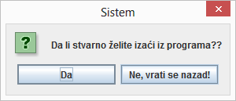
Slika5

Kontrola polja u koja unosimo podatke odrađuje se u kontroleru aplikacije u zasebnoj klasi pod nazivom KontrolaUnosa ( paket :valentic.registracija.controller). Bitno je napomenuti kako kod pogrešnog unosa jednog od tih polja aplikacija neće dozvolit promjenu te će obavijestit korisnika o tome. Pošto se kontrolira svako polje za unos korisnik će prilikom unosa podataka morati unjeti sva polja za stranku ili vozilo.
Prije same promjene, dodavanja ili brisanja podataka potrebno je označiti ispravnost unosa što je svojevrsna mjera opreza kako čovjek nebi zabunom mjenjao određene podatke.

Kontrola unosa se vrši preko regularnog zapisa (engl: regular expression-a, a skraćeno regex) koja u biti predstavlja formu po kojoj će znakovi bit unešeni i kontrolirani. Minimizacija koda je bila jedan od ciljeva ove aplikacije pa sam odlučio da se kontrola unosa za polja vrši preko spomenute metode. Ispod možemo vidjeti kako izgleda jedna od metoda koja se brine za pravilan unos mail-a stranke:

Metoda za kontrolu unosa mail-a:

public boolean provjeraUnosaZaMail(JTextField mail) {
String tempmail = mail.getText();
Pattern pattern = Pattern.compile("^[_A-Za-z0-9-]+(\\.[_A-Za-z0-9-]+)*@[A-Za-z0-9-]+(\\.[A-Za-z0-9-]+)*(\\.[A-Za-z]{2,})$");
Matcher matcher = pattern.matcher(tempmail);
if (!matcher.matches()) {
JOptionPane.showMessageDialog(
rootPane,
"Unesite mail u formatu korisnik@domena.com! Nemojte koristit cro znakove",
"Pogreška",
JOptionPane.ERROR_MESSAGE);
mail.requestFocus();
return false;
}
return true;
}

Gotovo sva kontrola unosa prebačena je u kontroler same aplikacije u klasu KontrolaUnosa.

Što se tiče brisanja pojednih stavki u aplikaciji, potrebno je sljedno brisati podatke. Drugim riječima zbog vanjskih ključeva koji su podignuti na pojedine tablice nekada nije mogće obrisati neke podatke. Primjerice, ako želimo obrisati vozilo koje ima na sebi registracije i plaćanja morat ćemo prvo obrisati registracije pa uplate i tek nakon toga možemo obrisati vozilo. Aplikacija nas obavještava o tim zabranama ako se ne držimo sljeda.

U kontroleru je kreirana klasa IznimkaBrisanja koja nasljeđuje klasu Iznimki u javi. (engl. Exception). Klasu IznimkaBrisanja implementiraju metode za brisanje u pojedinim klasama kontrolera. Na taj način možemo kreirati vlastite iznimke za pojedine metode brisanja.

Vlastite iznimka:

throw new IznimkaBrisanja(ObradaStrankeIVozila.VOZILO_IMA_EVIDIDENTIRANE_UPLATE);

Deklaracija iznimke:

public static final int VOZILO_IMA_EVIDIDENTIRANE_UPLATE = 1;

Pritiskom na tipke ili polja postaju prazana i na taj način se pripremaju za novi unos.
Ako pogledamo sliku 3. možemo primjetit da se na gornjem dijelu okvira nalazi ime i prezime („Marko Mel“). Ime označava korisnika koji je prijavljen i koji radi sa aplikacijom.

Konstruktor Glavnog prozora prima objekt Zaposlenik te jednostavnim kodom preko metode getTtitle i setTitle ispisuje njegovo ime i prezime u gornjem okviru prozora:

this.setTitle(this.getTitle() + " " + zaposlenik.getImePrezime());

U gornjem ljevom kutu glavnog prozora moguće je odabrati dvije opcije rada sa zaposlenicima,a to je ažuriranje podataka zaposlenika te promjena lozinke (slika 6).

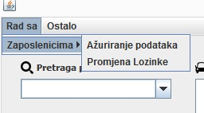
Slika6

Komponenta Menu-bar (paket: javax.swing.JmenuBar) je iskorištena za ovu svrhu kako bi mogli dobiti padajuće izbornike iz kojih ćemo moći odabrati dodante opcije.

  - Upravljanjem podacima zaposlenika

U aplikaciji je moguće kreirati nove zaposlenike koji će ju moć koristit, ali isto tako i mjenjati podatke postojećih korisnika. Iz izbornika - rad sa zaposlenicima (slika 6). potrebno je odabrati Ažuriranje podataka i automatski se otvara nova forma (slika 7). Za pretragu zaposlenika iz baze korišten je sistem pretrage kao i kod pretrage stranke u glavnom prozoru aplikacije.

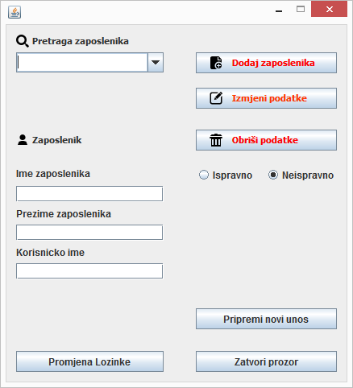
Slika7

Kod dodavanja novog zaposlenika automatski se kreira nova lozinka koju korisnik dobiva kroz obavijest (slika 8) nakon uspješnog unosa.

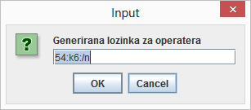
Slika8

Za generiranje koda brine se metoda u kontroleru, u klasi Pomocno koja je kreirana u paketu valentic.registracija.utility.

Iz ovog prozora za ažuriranje podataka zaposlenika moguće je napraviti izmjenu lozinke. Potrebno je pritsnuti istoimenu tipku i dobivamo novi prozor za izmjenu postojeće lozinke. (slika 9)

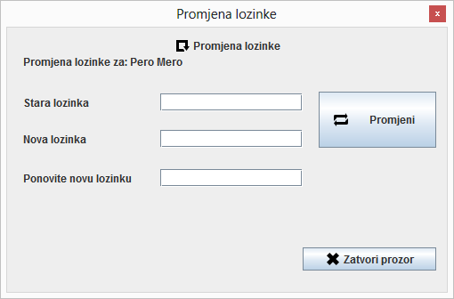
Slika9

Možemo vidjeti ime i prezime trenutno aktivnog zaposlenika kojem mjenjamo lozinku te je za upis nove lozinke prvo potrebno unjeti staru. Nakon unosa stare lozinke unosimo novu lozinku i ponovno je potvrđujemo.

Kod za provjera unosa nove i stare lozinke :

if(!zaposlenik.getLozinka().equals(Pomocno.generirajMD5(stara.getPassword()))){
porukaPromjena.setText("Stara lozinka ne odgovara!");
return; }
if(!java.util.Arrays.equals(nova.getPassword(), ponovoNova.getPassword())){
porukaPromjena.setText("Nova lozinka ne odgovara ponovljenoj vrijednosti!") return;
}
if(java.util.Arrays.equals(nova.getPassword(), stara.getPassword())){
porukaPromjena.setText("Nova lozinka ne može biti identična staroj!");
return;
  - Forma za kontrolu ostalih podataka stranke

Pritiskom na tipku na glavnom prozoru dobivamo popis ostalih podataka koje je moguće unjeti za stranku.(slika 10).

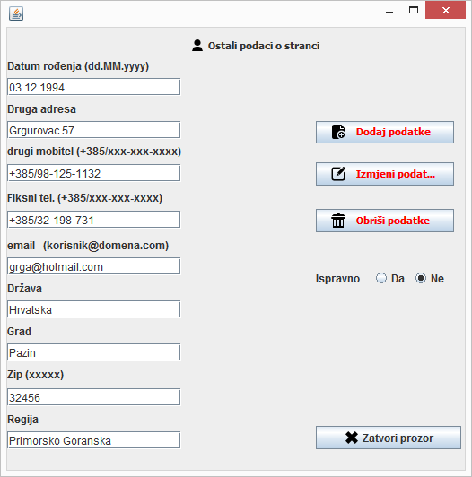
Slika10

Ti podaci u samoj tablici ne moraju biti unešeni ali će primjerice njihov unos biti potreban kada korisnik bude radio naplatu putem svoje kreditne kartice. Podaci koji se unose služe da bi imali bolju sliku o stranci ovisno da li je ona fizička ili pravna osoba. Moguće je dodati nove podatke te ih mjenjati i brisati. Ukoliko jedno od polja nije unešeno ili ako nije pravilno unešeno dobit ćemo obavijest da provjerimo unos.

  - Forma za kontrolu ostalih podataka vozila

Istu funkciju ostalih podataka stranke možemo naći i kod dodatnih podataka za vozila. (slika 11). Taj dodatni prozor daje više podataka o samom vozilu te ima mogućnost upisa više teksta u zadnje polje. Podatke je moguće mjenjati i brisati ako je potrebno te se unos svakog polja kontrolira.

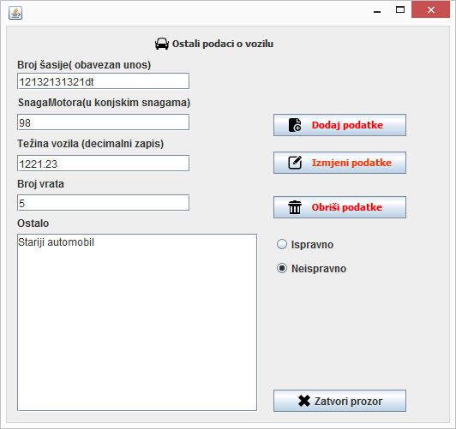

Slika11

  - Upravljanje podacima za tehnički pregled

Da bi koristili formu tehničkog pregleda potrebno je odabrati vozilo sa liste. Podaci koji će se učitati iz baze bit će zadnji unešeni podaci za to vozilo. Funkcija je dobivena preko maxdate upita za MySql koja je postavljena u kontroleru za tehnički pregled (slika 12). Ispod možemo vidjeti kako izgleda upit i sam prozor tehničkog pregleda.

Upit za dobivanje tehničkog pregleda iz baze;

String query = "SELECT * FROM tehnicki WHERE vozilo = " + vo.getSifra() + " and datumtehnickog = (SELECT MAX(datumtehnickog)FROM tehnicki WHERE vozilo = " + vo.getSifra() + ");";

Na taj način je moguće provjerit i dobiti podatke sa zadnjeg tehničkog pregleda(prošle godine).

U kontrolerima za registraciju i plaćanje primjenjen je isti pristup.

Podaci se mogu brisati i mjenjati ukoliko je potrebno. Sva polja imaju kontrolu unosa. U gornjem desnom kutu prozora se nalazi i naziv vozila koje služi kao podsjetnik.

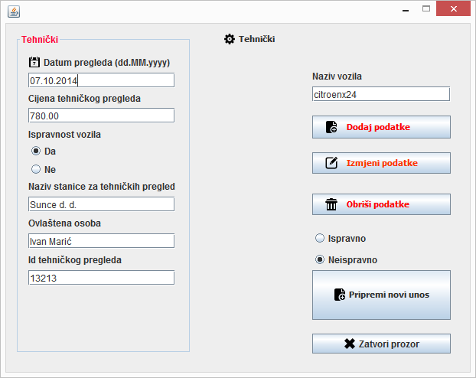

Slika12

  - Upravljanje podacima plaćanja

Forma plaćanja kod registracije vozila popunjava se nakon tehničkog pregleda. Nakon otvaranja samog prozora u listi je moguće vidjeti i odabrati sva plaćanja za odabrano vozilo. Ukoliko je vozilo na zadnjem tehničkom pregledu bilo neispravno aplikacija neće dopustiti unos novih plaćanja za to vozilo (slika 13), ali će prikazati prethodna plaćanja ukoliko ih je bilo.

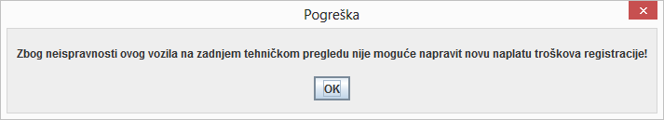
Slika13

Kompletnu formu možemo pogledati ispod(slika 14).

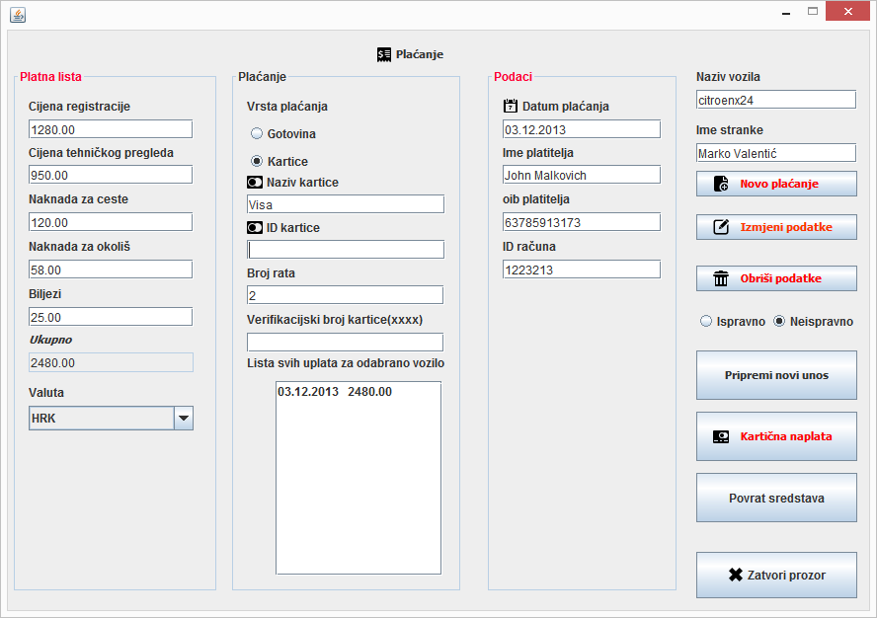
Slika14

Možemo vidjeti da postoji platna lista sa ljeve strane prozora u koju unosimo sve potrebne stavke plaćanja. Sam zapis mora bit decimalan pošto varijable za te brojke implementiraju klasu BigDecimal. Da bi se olakšao unos, stavke se automatski zbrajaju. To je postignuto sa implementacijom sučelja DocumentListener (paket: javax.swing.event) kako bi se polja mogla osvježavati u realnom vremenu te u polju ukupno imamo zbroj svih davanja za registraciju.
Kontrola za plaćanje ovih polja je takodjer u kontroleru aplikacije, ali se ona aktivira preko KeyPressed događaja (engl.event-a) na svakom od tih polja. Razlog tome je mogućnost da korisnik zabunom stisne dva puta decimalni zarez i na taj način izazove grešku kod finalnog zbrajanja.

U formi možemo odabrati plaćanje gotovinom ili karticama. Ovisno da li je zadnja uplata bila izvršena putem kartice ili gotovinom tako se prilagođavaju i polja za unos prilikom otvaranja prozora. Drugim riječima ako je odabrana stavka za gotovinu, na unosu neće biti vidljiva polja za kartičnu naplatu i obrnuto. Lista plaćanja daje pregled svih plaćanja za odabrano vozilo.

Priprema novog unosa postavlja trenutni datum, ime platitelja i oib te cijenu tehničkog pregleda iz već postojećih podataka stranke i vozila(ako su dostupni).

Podatke je moguće dodavati, mjenjati i brisati te je kao i na svim drugim formama potrebno iznačiti ispravnost odabira. Nisam spomenuo kako se kod brisanja podataka na ovoj i drugim formama javlja još jedan upit da li brisanje želimo stvarno napraviti ili ne.

Za kartičnu naplatu sredstava impelemntiran je Inchoo PayDay servis. Radi se o improviziranom ulazu-sučelju (engl. gateway payment servisu) koji simulira naplatu putem bankovnih kartica. PayDay API-iji (engl. Application programming interface) očekuju HTTP (engl. Hypertext transfer protocol) post request, a vraćaju JSON (engl. JavaScript Object notation) response.

Prije same kartične naplate provjeravaju se sve stavke koje su potrebne za unos. Da bi smo mogli ostvariti kartičnu naplatu potrebno je da stranka ima evidentirane sve podatke te je potrebno popuniti polja za kartično plaćanje.

Metoda koja kontroleru plaćanja je tipa boolean i ona šalje 10 varijabli kao pripremu za HTTP post request. Cijeli kod akcije naplate putem kartica možemo vidjeti ispod:

Akcija kartične naplate:

if (!provjeraUnosaZaKarticeNaplataSredstava()) {
return;
}
postaviOstatakVrijednostiZaplacanje();
try {
if (!CCUtils.validCC(idKartice.getText())) {
JOptionPane.showMessageDialog(
rootPane,
"Neispravan broj kartice! ",
"Poruka",
JOptionPane.PLAIN_MESSAGE);
return;
}
} catch (Exception e) {
e.printStackTrace();
}
if (!provjeraOstalihPoljaStrankeZaKarticnuNaplatu()) {
return;

if (!kontrolaPlacanja.naplata(name, orderId, mail, address, zip, city, state, country, ukupniZbroj, currency, cc, cvv)) {
return;
} else {
transaction_id = kontrolaPlacanja.getTrans();
transactionid.setText(Long.toString(transaction_id));
transactionid.show();
labelTransactionId.setVisible(true);

U kodu je vidljiva i implementacija posebne metode validCC iz klase CCUtils ( paket: valentic.registracija.kontrolaplacanja). Metoda se brine za kontrolu broja kartice koji je za svrhu aplikacije testni i koji može bit od Visa ili MasterCard kartica.

U istom paketu se nalazi i klasa pod nazivom KontrolaNaplate koja se brine za slanje HTTP post requsta i JSON responsa.

Ukoliko korisnik aplikacije pogriješi prilikom naplate moguće je napraviti povrat sredstava.
Za tu svrhu u spomenutoj klasi u KontrolaNaplate kreirani su getteri i setteri za podatke koje dobivamo iz HTTP post requesta i JSON responsa kako bi se View formi plaćanja mogli slati kodovi bitni za kontrolu same naplate koje dobivamo prilikom uspješne transakcije. Konkretno, za povrat sredstava potreban je kod transakcije (engl: transaction id) koji se nakon uspiješne naplate pojavljuje u novom polju (JTextFieldu). (slika 14).

JSON Response:
{"status_code":1, "transaction_id":1401938867035}

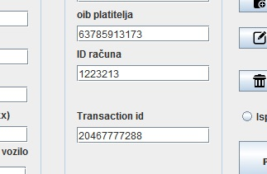
Slika14

Metoda za kontrolu HTTP post requsta:

public boolean naplata(String name, String orderId, String mail, String address, int zip, String city, String state, String country, BigDecimal amount, String currency, String cc, String cvv) {

this.orderId = orderId;
try {
CloseableHttpClient httpClient = HttpClients.createDefault();
HttpPost httpPost = new HttpPost("https://inchoo.net/payday/capture/");
List<NameValuePair> params = new ArrayList<>(10);
params.add(new BasicNameValuePair("order_id", orderId));
params.add(new BasicNameValuePair("name", name));
params.add(new BasicNameValuePair("mail", mail));
params.add(new BasicNameValuePair("address", address));
params.add(new BasicNameValuePair("zip", String.valueOf(zip)));
params.add(new BasicNameValuePair("city", city));
params.add(new BasicNameValuePair("state", state));
params.add(new BasicNameValuePair("country", country));
params.add(new BasicNameValuePair("amount", String.valueOf(amount)));
params.add(new BasicNameValuePair("currency", currency));
params.add(new BasicNameValuePair("cc", cc));
params.add(new BasicNameValuePair("cvv", cvv));
httpPost.setEntity(new UrlEncodedFormEntity(params, "UTF-8"));
HttpResponse response = httpClient.execute(httpPost);
HttpEntity respEntity = response.getEntity();
if (respEntity != null) {
instream = respEntity.getContent();
result = EntityUtils.toString(response.getEntity());
System.out.println("RESPONSE: " + result);
json = new JSONObject(result);
status_code = json.getInt("status_code");
trans = json.getLong("transaction_id");

if (status_code == 1) {
JOptionPane.showMessageDialog(
rootPane,
"Uspješna naplata!",
"Obavijest",
JOptionPane.PLAIN_MESSAGE);
} else if (status_code == 2) {
JOptionPane.showMessageDialog(
rootPane,
"Transakcija nije uspješna!",
"Pogreška",
JOptionPane.ERROR_MESSAGE);
} else if (status_code == 3) {
JOptionPane.showMessageDialog(
rootPane,
"Podaci nisu validni ili fale!",
"Pogreška",
JOptionPane.ERROR_MESSAGE);
} else if (status_code == 4) {
JOptionPane.showMessageDialog(
rootPane,
"Nepoznata greška sustava!",
"Pogreška",
JOptionPane.ERROR_MESSAGE);
}
instream.close();
} else {
instream.close();
JOptionPane.showMessageDialog(
rootPane,
"Greška kod naplate, pokušajte ponovno!",
"Pogreška",
JOptionPane.ERROR_MESSAGE);
}
} catch (Exception e) {
e.printStackTrace();
return false;
}
return true;

Za pravilan rade metode morali smo dodati komponente (engl. Third party liberaries) za rad sa Appache HTTP serverom i JSON objektima te implementirati neke od paketa kao što su:

import org.apache.http.HttpEntity;
import org.apache.http.HttpResponse;
import org.apache.http.NameValuePair;
import org.apache.http.client.entity.UrlEncodedFormEntity;
import org.apache.http.client.methods.HttpPost;
import org.apache.http.impl.client.CloseableHttpClient;
import org.apache.http.impl.client.HttpClients;
import org.apache.http.message.BasicNameValuePair;
import org.apache.http.util.EntityUtils;
import org.json.JSONObject;

Kompletnu dokumentaciju za rad sa Inchoo PayDay servisom moguće je pronaći na linku:
https://inchoo.net/payday/

  - Upravljanje podacima registracije

Registracijom vozila završavamo kompletan proces unosa podataka. Taj unos je direktno vezan za prethodni unos plaćanja te se datumski ta dva unosa moraju podudarati tj. moramo imati evidentirano plaćanje za registraciju koju kanimo napraviti. U protivnom nećemo moći izvršiti registraciju vozila. Na slici možemo vidjeti kako izgleda forma za unos podataka
(slika 15).

Odabirom datuma iz liste moguće je odabrati neke od prethodnih registracija. Podatke kao i u drugim formama aplikacije možemo dodavati mjenjati i brisati.

U gornjem ljevom kutu prozora za registraciju možemo vidjeti i provjeriti još jednom podatke koje unosimo. Sva polja imaju kontrolu unosa. Pristikom na tipku izlazimo iz forme van.
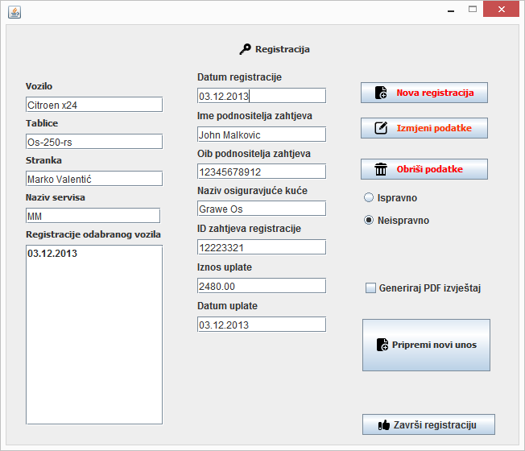
Slika15

Moguće je odabrati i generiranje PDF (engl: Portable Document Folder) izvještaja. Kad pritisnemo tipku za završetak registracije automatski ćemo dobit PDF dokument koji sadrži osnovne podatke o registraciji koja je obavljena. Sam dokument i njegova forma su pripremljeni u programu Jasper studio. Da bismo mogli raditi u NetBeans-u sa dokumentom bilo je potrebno implementirati više datoteka (engl. Third party liberaries) (slika 16).
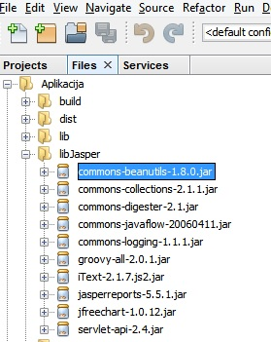
Slika16

Jasper studio dokment generira u XML formatu zapisa (engl: Extensible Markup language) te se dokument u tom formatu prebacuje tj. kopira u reports direktoriji aplikacije. U takvoj formi on je pripremljen za ispis, a za taj ispis se brine metoda koju aktiviramo prilikom završetka registracije. Metoda se nalazi u JFrame komponenti RegistracijaVozila u paketu valentic.registracija.view.

Metoda za generiranje PDF dokumenta:

try{
InputStream inputStream = new FileInputStream ("reports/IzvjestajRegistracije.jrxml");

JRBeanCollectionDataSource beanColDataSource = new
JRBeanCollectionDataSource(stranka.getVozila());

Map parameters = new HashMap();
parameters.put("stranka",stranka);
parameters.put("vozilo",vozilo);
parameters.put("placanje",placanje);
parameters.put("zaposlenik",zaposlenik);
parameters.put("registracija",registracija);

JasperDesign jasperDesign = JRXmlLoader.load(inputStream);
JasperReport jasperReport = JasperCompileManager.compileReport(jasperDesign);
JasperPrint jasperPrint = JasperFillManager.fillReport(jasperReport, parameters, beanColDataSource);
JasperExportManager.exportReportToPdfFile(jasperPrint, "e:/IzvjestajRegistracije.pdf");

ProcessBuilder pb = new ProcessBuilder("cmd", "/C start " + "e:/IzvjestajRegistracije.pdf");
pb.start();
}
catch(Exception e){
e.printStackTrace();
}
}

4. Zaključak

Aplikacija korisniku omogućava jednostavan unos podataka kod registracije vozila. Korisnik preko korisničkog sučelja može manipulirati tim podacima, izvršiti naplatu usluge i td. Svi podaci se pohranjuju u bazu što omogućava dobivanje kvalitetne slike o samoj stranci i njenim vozilima.

Aplikaciju bi se dalo unaprijediti na razne načine. Samo grafičko sučelje se primjerice ne podešava skalarno ovisno o rezoluciju monitora na kojoj korisnik radi. Raspon podataka koji se unose mogao bi biti znatno veći. S druge strane postoji jako puno prostora za dodatnu automatizaciju samog procesa registracije. Aplikacija bi mogla biti puno kompleksnija i td.

Želja je da u budućnosti ova aplikacija nakon nadogradnje spomenutih elementa dodje na razinu za komercijalnu upotrebu. Za sada ona predstavlja projekt kojim sam želio prikazati svoje znanje o programskom jeziku Java.

Želja mi je da na sljedećem projektu nadogradim stečeno znanje kroz primjenu novih tehnologija te da primjenu objektno orijentiranih principa podignem na višu razinu.

